Danone football cup for children and family health day - miskolc
June 5. 2018.
Prepared by: Premier Next Communications
2018.06.05.
MÉDIA: | pfla.hu | MEDIA SPECIFICS
DÁTE: | 05.06.2018. | TYPE: | Online
PAGE: | - | REACH: | n/a
AD VALUE (HUF) | n/a | FREQUENCY: | -
HEADLINE: | Our little champions striving for gold
SUMMARY: | This year, children can meet famous footballers such as Pál Dárdai, coach of Herta FC, Dániel Tőzsér and Tibor Dombi as well as Dani Sass MC at „Danone Nations Cup for Children” tournament with Tibor Nyilasi, 70 times Hungarian National Football Team member az the patron. The world’s biggets Cup for 10-12 year-old children educates children love and football and also healthy nutrition. The national rounds of the tournament 64 teams of 4 regions with nearly 800 children footnallers will compete to be winners and also to gain the title „Champion of Health”. In the frames of the event organized by Danone and the Hungarian Football Association, a Family Health Day is organized as well, where visitors can do nutrition tests, calculate their BMI and participate in games.

https://www.pfla.hu/?q=news/8428
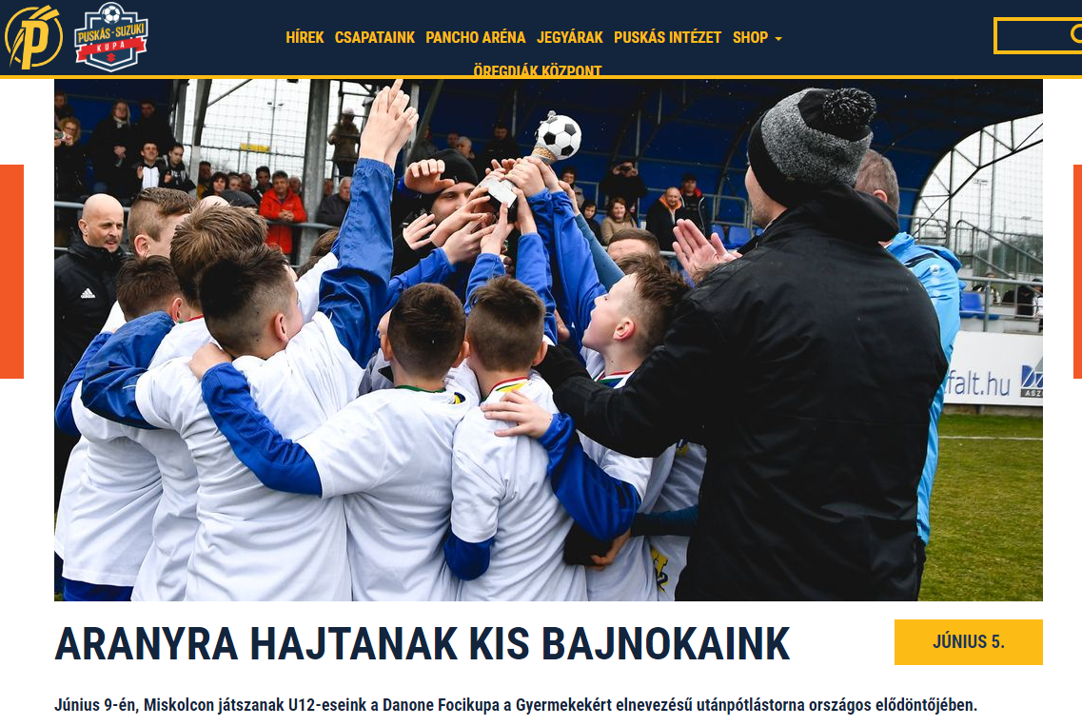

ARANYRA HAJTANAK KIS BAJNOKAINK
Június 9-én, Miskolcon játszanak U12-eseink a Danone Focikupa a Gyermekekért elnevezésű utánpótlástorna országos elődöntőjében.
Együttesünk az idén is részt vesz az U12-es korosztály hagyományos tornája, a Danone Focikupa elődöntőjén. Az országosan összesen 64 csapatot felvonultató küzdelemsorozat négy helyszínen (Szeged, Pécs, Miskolc, Debrecen) zajlik, csapatunk június 9-én, a borsodi megyeszékhelyen lép pályára.
A tizenhatos mezőnyben a mieinken kívül az ESMTK, a Salgótarjáni BTC, a III. kerületi TVE, a Sajóvölgye Focisuli SE, a DVTK, a Mezőkövesd Zsóry FC, a Vasas Kubala Akadémia, a BVSC-Zugló, a REAC Sportiskola SE, a Dorogi FC, az FC Hatvan, a Városi SE Dunakeszi, a Vác Városi LSE, a Balassagyarmat Palóc Farkasok UPE, valamint a Gyöngyösi AK labdarúgó-palántái lesznek ott. A tizenhat együttes közül az első három kvalifikálja magát a június 17-i országos fináléba, amelynek győztese vívja ki a részvétel jogát a Danone Focikupa a Gyermekekért világdöntőjére.
A tavalyi tornán együttesünk az országos fináléban a Győrrel szemben büntetőkkel maradt alul, így a zöld-fehérek jutottak New Jersey-i világdöntőbe – reméljük, ezúttal a szerencse sem kerüli majd el a korosztályos bajnokság délnyugati csoportját tizenhat pont előnnyel nyerő Puskás-fiúkat.
„Egy ember híján a legerősebb csapattal érkezünk a miskolci selejtezőtornára, ahol szeretnénk kivívni az országos döntőbe jutást, ott pedig mindent meg fogunk tenni azért, hogy első alkalommal a Puskás Akadémia képviselhesse hazánkat a világfináléban” – mondta a U12-eseink vezetőedzője, Berndt András.

MÉDIA: | royalmagazin.hu | MEDIA SPECIFICS
DÁTE: | 05.06.2018. | TYPE: | Online
PAGE: | - | REACH: | n/a
AD VALUE (HUF) | n/a | FREQUENCY: | -
HEADLINE: | Danone Football Cup for Children starts in Miskolc, too
SUMMARY: | This year, children can meet famous footballers such as Pál Dárdai, coach of Herta FC, Dániel Tőzsér and Tibor Dombi as well as Dani Sass MC at „Danone Nations Cup for Children” tournament with Tibor Nyilasi, 70 times Hungarian National Football Team member az the patron. The world’s biggets Cup for 10-12 year-old children educates children love and football and also healthy nutrition. The national rounds of the tournament 64 teams of 4 regions with nearly 800 children footnallers will compete to be winners and also to gain the title „Champion of Health”. In the frames of the event organized by Danone and the Hungarian Football Association, a Family Health Day is organized as well, where visitors can do nutrition tests, calculate their BMI and participate in games.

http://royalmagazin.hu/hirek-borsod-abauj-zemplen-megye-b-a-z/sport-hirek-sportolok-formula1-forma1-foci-eb-dvtk-noi-kezilabda-magyar-vizilabda-valogatott-kosarlabda/46176-miskolcon-is-kezdetet-veszi-a-danone-focikupa-a-gyermekekert
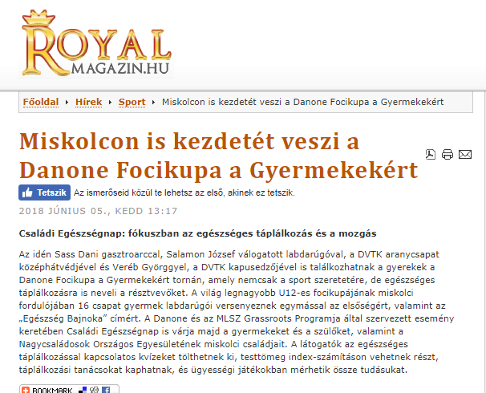
Miskolcon is kezdetét veszi a Danone Focikupa a Gyermekekért

Az idén Sass Dani gasztroarccal, Salamon József válogatott labdarúgóval, a DVTK aranycsapat középhátvédjével és Veréb Györggyel, a DVTK kapusedzőjével is találkozhatnak a gyerekek a Danone Focikupa a Gyermekekért tornán, amely nemcsak a sport szeretetére, de egészséges táplálkozásra is neveli a résztvevőket. A világ legnagyobb U12-es focikupájának miskolci fordulójában 16 csapat gyermek labdarúgói versenyeznek egymással az elsőségért, valamint az „Egészség Bajnoka” címért. A Danone és az MLSZ Grassroots Programja által szervezett esemény keretében Családi Egészségnap is várja majd a gyermekeket és a szülőket, valamint a Nagycsaládosok Országos Egyesületének miskolci családjait. A látogatók az egészséges táplálkozással kapcsolatos kvízeket tölthetnek ki, testtömeg index-számításon vehetnek részt, táplálkozási tanácsokat kaphatnak, és ügyességi játékokban mérhetik össze tudásukat.

MÉDIA: | boon.hu | MEDIA SPECIFICS
DÁTE: | 06.06.2018. | TYPE: | Online
PAGE: | - | REACH: | 45 000
AD VALUE (HUF) | 200 000 | FREQUENCY: | -
HEADLINE: | Danone Football Cup arrives with Family Health Day to Misckolc
SUMMARY: | This year, children can meet famous footballers such as Pál Dárdai, coach of Herta FC, Dániel Tőzsér and Tibor Dombi as well as Dani Sass MC at „Danone Nations Cup for Children” tournament with Tibor Nyilasi, 70 times Hungarian National Football Team member az the patron. The world’s biggets Cup for 10-12 year-old children educates children love and football and also healthy nutrition. The national rounds of the tournament 64 teams of 4 regions with nearly 800 children footnallers will compete to be winners and also to gain the title „Champion of Health”. In the frames of the event organized by Danone and the Hungarian Football Association, a Family Health Day is organized as well, where visitors can do nutrition tests, calculate their BMI and participate in games.

http://www.boon.hu/csaladi-egeszsegnappal-erkezik-miskolcra-a-danone-focikupa/3884108
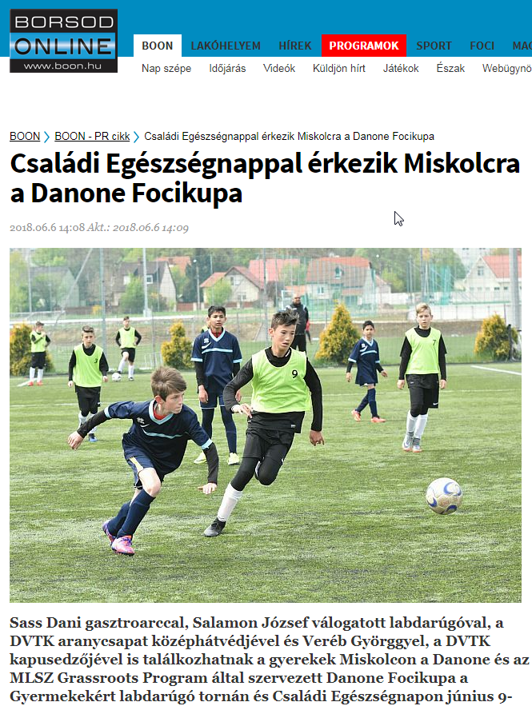

Családi Egészségnappal érkezik Miskolcra a Danone Focikupa
Sass Dani gasztroarccal, Salamon József válogatott labdarúgóval, a DVTK aranycsapat középhátvédjével és Veréb Györggyel, a DVTK kapusedzőjével is találkozhatnak a gyerekek Miskolcon a Danone és az MLSZ Grassroots Program által szervezett Danone Focikupa a Gyermekekért labdarúgó tornán és Családi Egészségnapon június 9-én, azaz most szombaton, a DVTK Stadionban, ahol a programok 11 órakor kezdődnek.
Izgalmas meccsekkel, valamint táplálkozási tanácsokkal és ügyességi játékokkal várja a családokat a Danone Focikupa a Gyermekekért labdarúgó torna Miskolcon. A világ legnagyobb gyermek labdarúgó kupájának célja, hogy a sporton és a labdarúgáson keresztül egészséges életmódra és kiegyensúlyozott táplálkozásra nevelje a gyermekeket. Idén 16 csapat méri össze tudását a pályán, így mintegy 40 izgalmas összecsapást láthatnak a szurkolók és az eseményre kilátogató családok.
A meccseket kísérő Családi Egészségnap keretében a látogatók és a pályákon játszó gyermekek szülei és családtagjai táplálkozási kvízeket tölthetnek ki, valamint testtömegindex-számításban és testösszetétel mérésben vehetnek részt, emellett pedig táplálkozási tanácsokat is kaphatnak a Magyar Dietetikusok Országos Szövetsége szakértőitől.
„A 10-12 éves gyermekek 42%-a mindössze hetente 1-2 alkalommal fogyaszt magas kalciumtartalmú tejet és tejtermékeket, például joghurtot, és akkor is csak a szükséges mennyiség felét” – mondta Gyergyói-Szabó Anita, a Danone külső kommunikációs menedzsere, utalva a focikupában résztvevő közel 800 gyermek körében végzett tavalyi felmérés legfontosabb eredményére. „Vállalatunknak kiemelt célja, hogy nap mint nap tegyünk a saját és bolygónk egészségéért, ezt fogalmaztuk meg az ’Egy életünk van és egy bolygónk’ küldetésünkben is. Hisszük, hogy az egészséges életvitelhez a kiegyensúlyozott táplálkozás elengedhetetlen. Éppen ezért, az idei eseményen nagy hangsúlyt fektetünk arra, hogy a gyermekeket és a meccsekre kilátogató családokat egészséges táplálkozásra oktassuk és neveljük” – tette hozzá.
A Focikupa tiszteletbeli nagykövete az idén Sass Dani gasztroarc és műsorvezető, akivel személyesen is találkozhatnak a gyerekek a kupa miskolci elődöntőjén, emellett Salamon József válogatott labdarúgót, a DVTK aranycsapat középhátvédjét és Veréb Györgyöt, a DVTK kapusedzőjét is láthatják a résztvevők. A kupa nemzetközi nagykövete pedig már több mint 10 éve Zinédine Zidane.
A Danone Focikupa a Gyermekekért torna miskolci elődöntőjének első három csapata bekerül a kupa június 17-én, Budapesten megrendezésre kerülő országos döntőjébe, amelynek tétje, hogy ki képviselheti majd Magyarországot jövőre a Spanyolországban megrendezésre kerülő nemzetközi döntőn.
További információk a Danone Focikupa a Gyermekekért Facebook oldalán: https://www.facebook.com/TegyunkEgyuttaGyermekekert/

MÉDIA: | Fejér Megyei Hírlap | MEDIA SPECIFICS
DÁTE: | 11.06.2018 | TYPE: | Print
PAGE: | - | REACH: | 155 500
AD VALUE (HUF) | 72 960 | FREQUENCY: | daily
HEADLINE: | Puskás got to the national final
SUMMARY: | This year, children can meet famous footballers such as Pál Dárdai, coach of Herta FC, Dániel Tőzsér and Tibor Dombi as well as Dani Sass MC at „Danone Nations Cup for Children” tournament with Tibor Nyilasi, 70 times Hungarian National Football Team member az the patron. The world’s biggets Cup for 10-12 year-old children educates children love and football and also healthy nutrition. The national rounds of the tournament 64 teams of 4 regions with nearly 800 children footnallers will compete to be winners and also to gain the title „Champion of Health”. In the frames of the event organized by Danone and the Hungarian Football Association, a Family Health Day is organized as well, where visitors can do nutrition tests, calculate their BMI and participate in games.

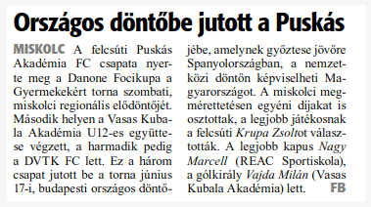

Országos döntőbe jutott a Puskás
MISKOLC A felcsúti Puskás Akadémia FC csapata nyerte meg a Danone Focikupa a Gyermekekért torna szombati, miskolci regionális elődöntőjét.
Második helyen a Vasas Kubala Akadémia U12-es együttese végzett, a harmadik pedig a DVTK FC lett. Ez a három csapat jutott be a torna június 17-i, budapesti országos döntőjébe, amelynek győztese jövőre Spanyolországban, a nemzetközi döntőn képviselheti Magyarországot. A miskolci megmérettetésen egyéni díjakat is osztottak, a legjobb játékosnak a felcsúti Krupa Zsoltot választották. A legjobb kapus Nagy Marcell (REAC Sportiskola), a gólkirály Vajda Milán (Vasas Kubala Akadémia) lett.

MÉDIA: | eszakhirnok.com | MEDIA SPECIFICS
DÁTE: | 10.06.2018 | TYPE: | Online
PAGE: | - | REACH: | n/a
AD VALUE (HUF) | 17 143 | FREQUENCY: | -
HEADLINE: | The Puskás Akadémia FC won the Danone Football Cup's semifinal at Misckolc
SUMMARY: | This year, children can meet famous footballers such as Pál Dárdai, coach of Herta FC, Dániel Tőzsér and Tibor Dombi as well as Dani Sass MC at „Danone Nations Cup for Children” tournament with Tibor Nyilasi, 70 times Hungarian National Football Team member az the patron. The world’s biggets Cup for 10-12 year-old children educates children love and football and also healthy nutrition. The national rounds of the tournament 64 teams of 4 regions with nearly 800 children footnallers will compete to be winners and also to gain the title „Champion of Health”. In the frames of the event organized by Danone and the Hungarian Football Association, a Family Health Day is organized as well, where visitors can do nutrition tests, calculate their BMI and participate in games.

https://www.eszakhirnok.com/miskolc/77636-2018-06-10-05-44-45.html#axzz5I1vnDlGU
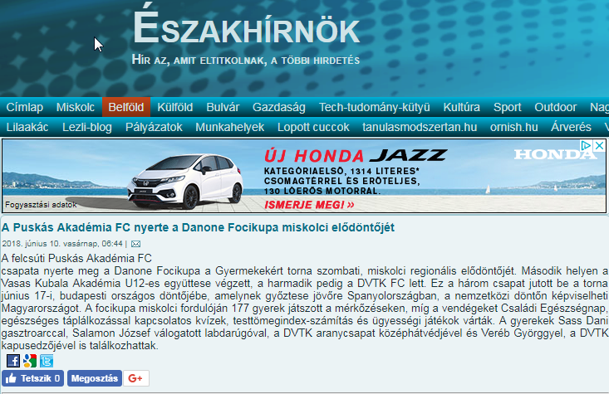

A Puskás Akadémia FC nyerte a Danone Focikupa miskolci elődöntőjét
A felcsúti Puskás Akadémia FC
csapata nyerte meg a Danone Focikupa a Gyermekekért torna szombati, miskolci regionális elődöntőjét. Második helyen a Vasas Kubala Akadémia U12-es együttese végzett, a harmadik pedig a DVTK FC lett. Ez a három csapat jutott be a torna június 17-i, budapesti országos döntőjébe, amelynek győztese jövőre Spanyolországban, a nemzetközi döntőn képviselheti Magyarországot. A focikupa miskolci fordulóján 177 gyerek játszott a mérkőzéseken, míg a vendégeket Családi Egészségnap, egészséges táplálkozással kapcsolatos kvízek, testtömegindex-számítás és ügyességi játékok várták. A gyerekek Sass Dani gasztroarccal, Salamon József válogatott labdarúgóval, a DVTK aranycsapat középhátvédjével és Veréb Györggyel, a DVTK kapusedzőjével is találkozhattak.

MÉDIA: | sajomente.hu | MEDIA SPECIFICS
DÁTE: | 09.06.2018 | TYPE: | Online
PAGE: | - | REACH: | n/a
AD VALUE (HUF) | 5 714 | FREQUENCY: | -
HEADLINE: | The Puskás Akadémia FC won the Danone Football Cup's semifinal at Misckolc
SUMMARY: | This year, children can meet famous footballers such as Pál Dárdai, coach of Herta FC, Dániel Tőzsér and Tibor Dombi as well as Dani Sass MC at „Danone Nations Cup for Children” tournament with Tibor Nyilasi, 70 times Hungarian National Football Team member az the patron. The world’s biggets Cup for 10-12 year-old children educates children love and football and also healthy nutrition. The national rounds of the tournament 64 teams of 4 regions with nearly 800 children footnallers will compete to be winners and also to gain the title „Champion of Health”. In the frames of the event organized by Danone and the Hungarian Football Association, a Family Health Day is organized as well, where visitors can do nutrition tests, calculate their BMI and participate in games.

http://www.sajomente.hu/reszletek/hirek/72622
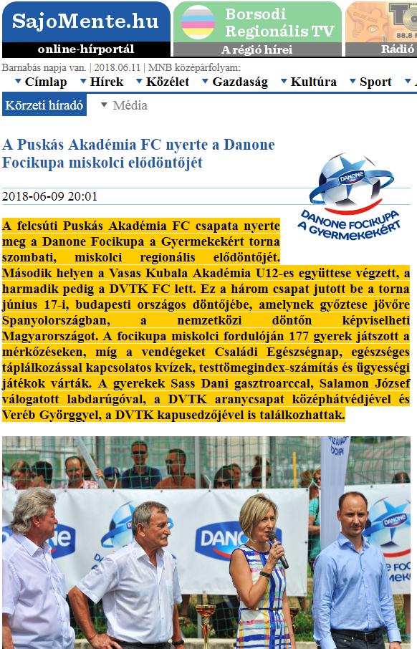

A Puskás Akadémia FC nyerte a Danone Focikupa miskolci elődöntőjét
A felcsúti Puskás Akadémia FC csapata nyerte meg a Danone Focikupa a Gyermekekért torna szombati, miskolci regionális elődöntőjét. Második helyen a Vasas Kubala Akadémia U12-es együttese végzett, a harmadik pedig a DVTK FC lett. Ez a három csapat jutott be a torna június 17-i, budapesti országos döntőjébe, amelynek győztese jövőre Spanyolországban, a nemzetközi döntőn képviselheti Magyarországot. A focikupa miskolci fordulóján 177 gyerek játszott a mérkőzéseken, míg a vendégeket Családi Egészségnap, egészséges táplálkozással kapcsolatos kvízek, testtömegindex-számítás és ügyességi játékok várták. A gyerekek Sass Dani gasztroarccal, Salamon József válogatott labdarúgóval, a DVTK aranycsapat középhátvédjével és Veréb Györggyel, a DVTK kapusedzőjével is találkozhattak.
Fókuszban a foci és egészséges táplálkozás
A Danone Focikupa a Gyermekekért (Danone Nations Cup) a világ legnagyobb, immár 18 éves múltra visszatekintő, professzionális gyermek labdarúgó kupája. A közel 30 országban megrendezett eseményen minden évben 2,5 millió gyerek vesz részt. A torna célja, hogy a sporton és a labdarúgáson keresztül egészséges életmódra, valamint kiegyensúlyozott táplálkozásra nevelje a gyerekeket. Éppen ezért a Legjobb kapus, a Legjobb játékos és a Gólkirály mellett, a tornán az idén először ítélték oda az Egészség Bajnoka címet is, amelyet Kátai Roland, az FC Hatvan játékosa nyert el. Ő szerepelt ugyanis a legjobban a Danone és a Magyar Dietetikusok Országos Szövetsége által végzett egészség kvízen.
„A 10-12 éves gyermekek 42%-a mindössze hetente 1-2 alkalommal fogyaszt magas kalciumtartalmú tejet és tejtermékeket, például joghurtot, és akkor is csak a szükséges mennyiség felét” – mondta Gyergyói-Szabó Anita, a Danone külső kommunikációs menedzsere, utalva a focikupában résztvevő több mint 800 gyermek körében végzett tavalyi felmérés legfontosabb eredményére. „Vállalatunknak kiemelt célja, hogy nap mint nap tegyünk a saját és bolygónk egészségéért, ezt fogalmaztuk meg az ’Egy életünk van és egy bolygónk’ küldetésünkben. Hisszük, hogy az egészséges életvitelhez a kiegyensúlyozott táplálkozás elengedhetetlen, melyhez a környezet védelmére is szükség van. Éppen ezért az idei eseményen nagy hangsúlyt fektetünk arra, hogy a gyermekeket és a meccsekre kilátogató családokat egészséges táplálkozásra oktassuk és neveljük” – tette hozzá.
Családi Egészségnap: tanácsadás és testtömegindex-számítás a pálya mentén
A Danone Focikupa a Gyermekekért torna miskolci regionális elődöntőjén több mint 40 mérkőzést szurkolhattak végig a nézők. A mérkőzésekre és az azokhoz kapcsolódó Családi Egészségnapra a Nagycsaládosok Országos Egyesületének helyi tagszervezeteit is meghívta a Danone. Az eseményekre kilátogató nagycsaládok és a pályákon játszó gyermekek szülei és családtagjai az Egészségnap keretében táplálkozással kapcsolatos kvízeket tölthettek ki és testtömegindex-számításon és ügyességi játékokban vehettek részt, valamint hasznos táplálkozási tanácsokkal is ellátták őket a szakértők.
Nyilasi, Dárdai, Zidane
A Danone Focikupa a Gyermekekért tornát az Emberi Erőforrások Minisztériuma és Miskolc Megyei Jogú Város Önkormányzata idén is támogatta, emellett sztárlabdarúgók is a program mellé álltak. A kupa nemzetközi nagykövete pedig már több mint 10 éve a legendás labdarúgó, Zinedine Zidane. Magyarországon a Danone Focikupa a Gyermekekért fővédnöke immár harmadik éve Nyilasi Tibor, az MLSZ elnökségi tagja. A gyerekek a torna miskolci elődöntőjén Sass Dani gasztroarccal, Salamon József válogatott labdarúgóval, a DVTK aranycsapat középhátvédjével és Veréb Györggyel, a DVTK kapusedzőjével is találkozhattak. A miskolci regionális forduló három továbbjutó csapata, a Puskás Akadémia FC, a Vasas Kubala Akadémia és a DVTK FC nyerte el a lehetőséget, hogy június 17-én, Budapesten is megmutassa a tudását, a döntő győztese pedig Spanyolországban képviselheti majd Magyarországot a nemzetközi döntőben 2019-ben.
Eredmények:
- helyezett: Puskás Akadémia FC
- helyezett: Vasas Kubala Akadémia
- helyezett: DVTK FC
Legjobb játékos: Krupa Zsolt (Puskás Akadémia FC)
Legjobb kapus: Nagy Marcell (REAC Sportiskola SE)
Gólkirály: Vajda Milán (Vasas Kubala Akadémia)
Fair Play Csapat: DVTK SE
Fair Play egyéni: Tóth Zsombor (Gyöngyösi AK)
Egészség Bajnoka: Kátai Roland (FC Hatvan)

MÉDIA: | vaci-naplo.hu | MEDIA SPECIFICS
DÁTE: | 05.06.2018 | TYPE: | Online
PAGE: | - | REACH: | n/a
AD VALUE (HUF) | n/a | FREQUENCY: | -
HEADLINE: | Youngsters from Vác also play football to get onward
SUMMARY: | This year, children can meet famous footballers such as Pál Dárdai, coach of Herta FC, Dániel Tőzsér and Tibor Dombi as well as Dani Sass MC at „Danone Nations Cup for Children” tournament with Tibor Nyilasi, 70 times Hungarian National Football Team member az the patron. The world’s biggets Cup for 10-12 year-old children educates children love and football and also healthy nutrition. The national rounds of the tournament 64 teams of 4 regions with nearly 800 children footnallers will compete to be winners and also to gain the title „Champion of Health”. In the frames of the event organized by Danone and the Hungarian Football Association, a Family Health Day is organized as well, where visitors can do nutrition tests, calculate their BMI and participate in games.

http://www.vaci-naplo.hu/2018/06/a-tovabbjutasert-fociznak-a-vaci-fiatalok-is/
